WMF 1100 S: de grands moments café en format compact

le nouvel arrivant dans la gamme WMF des professionnels du café convainc par la qualité de ses boissons, sa pluralité et son ergonomie

Au bureau, dans le salon de l’aéroport, au bar de l’hôtel, au coin café de la station-service, à l’épicerie, etc.: la machine à spécialités WMF 1100 S offre presque partout aux amateurs de cafés de délicieux moments de plaisir. Grâce aux dimensions compactes de 50 x 32,5 x 56,1 centimètres (H x l x P), le nouveau modèle d’entrée de gamme du fabricant renommé de Geislingen trouve sa place même sur les plus petites surfaces et garantit un débit quotidien de 80 tasses. Les technologies professionnelles éprouvées, comme le système de lait Basic Milk, ne font aucun compromis quant à la qualité des créations personnelles réalisées à base de lait frais, tandis que le processus de nettoyage qui l’accompagne, le Click & Clean, se distingue par sa convivialité sans limites. Le confort n’est pas seulement optimisé par un nouveau concept d'utilisation de l’écran tactile de 7 pouces. Les couleurs disponibles en option de l’habillage de la machine, la possibilité de créer des boissons personnelles et la large palette de services satisfont également tous les goûts des clients WMF.

De plus, les atouts propres à la WMF 1100 S peuvent être exploités avec l’utilisation combinée de lait frais et de poudre de topping. En choisissant un moulin, un moulin et un réservoir à poudre (distributeur de choc), ou deux moulins, l’utilisateur adapte entièrement la machine à ses besoins. À cela s’ajoute la buse de vapeur optionnelle, l’aide indispensable pour faire mousser manuellement le lait ou simplement réchauffer des boissons. Selon la configuration, la machine à café entièrement automatique offre un maximum de liberté dans le choix de la boisson, de l'expresso au café crème, en passant par le cappuccino, le café au lait, le latte macchiato, le chocolat au lait ou encore le chociatto. Une distribution d'eau chaude centrale complète en outre la carte des boissons de spécialités de thés à la température parfaite.

La simplicité est clé
Plug & Play: ainsi se résume le concept d’utilisation du nouvel arrivant de la famille WMF. Aucune expertise coûteuse n’est nécessaire, que ce soit lors de la première formation ou en cas de modification de l’utilisation prévue, par ex. le passage du réservoir à eau (4,5 litres) au raccordement d'eau fixe, ou le passage du bac à marc au bac sous comptoir. Dans son utilisation quotidienne, l’appareil convainc par ses détails intelligents : Ainsi, les réservoirs à grains se remplissent en toute facilité, même sur les surfaces étroites, grâce à leur conception allongée. Les moulins découplés moulent en silence et le mode éco intégré réduit efficacement la consommation énergétique. Si l’utilisateur ne dispose pas d’armoire à tasses chauffée, le SteamJet intégré chauffe verres et tasses à la température idéale. Grâce aux capteurs de présence et de niveau de remplissage, l’égouttoir n’est pas surchargé, et le plateau à tasses intégré au bac offre de la place pour la porcelaine et les verres d’une petite hauteur de remplissage. Toutefois, la WMF 1100 S n’est pas le premier choix des petits et moyens besoins uniquement pour des raisons fonctionnelles. À cela s’ajoute la possibilité de personnaliser l’aspect extérieur avec les couleurs blanc (standard), jaune soleil, vert herbe, rouge betterave ou orange lumineux.

Intuitif et personnel
Le concept d’utilisation de l’écran tactile de 7 pouces offre pour la première fois la possibilité de balayer verticalement, guidant ainsi l’utilisateur de manière ciblée à travers les menus de la machine. Ainsi, l’enregistrement de ses propres recettes, images et couleurs d’arrières est un jeu d’enfant, au même titre que la définition de modèles personnels pour les différents scénarios d’utilisation (par ex. afficher/masquer des touches de fonction). Les animations informent sur le statut du processus de préparation et aident à l’exécution de programmes de nettoyage et d’entretien conformes au principe HACCP (Click & Clean). En matière de libre-service également, le nouveau modèle d’entrée de gamme constitue le premier choix grâce à son ergonomie pensée dans les moindres détails.

Pour les moments café personnels, la WMF 1100 S propose en option l’appli « My Coffee ». Avec cette application pour smartphones, l’utilisateur crée en quelques étapes sa recette préférée directement sur son téléphone et envoie les données à la machine.

Un joueur d’équipe et maître de la communication
Le portefeuille de solutions de WMF s’adapte entièrement aux besoins des clients. Dans ce contexte, la WMF 1100 S offre également une large gamme de possibilités en termes de système de paiement et de facturation. En font partie les procédés classiques tels le lecteur de cartes et le contrôleur de pièces, ainsi que l’intégration de systèmes de paiement sans liquide et mobile (via l’interface MDB). La liberté du choix se caractérise également par les appareils d‘appoint, par ex. l’armoire à tasses, le refroidisseur de lait ou le distributeur de gobelets.
Demande d’images
Vous trouverez des images sur notre portail médias http://press-n-relations.amid-pr.com (mot clé de recherche: « WMF1100S »).
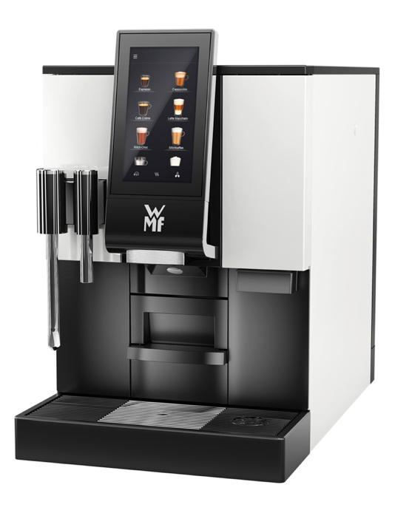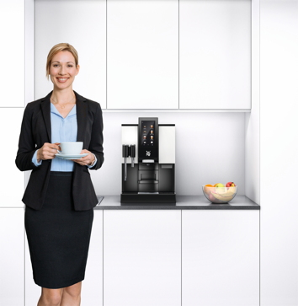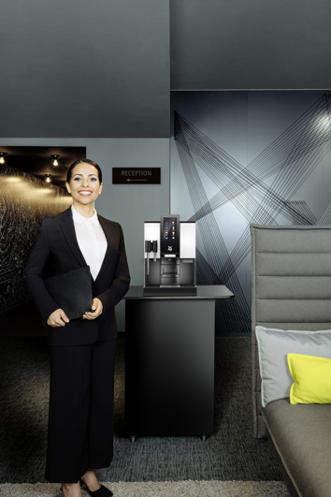
Plus d’informations:  WMF Group GmbH  Luise Glauert  Corporate Communications  Eberhardstraße 35 – D-73309 Geislingen  Tel.: +49 73 31 25 8153  Fax: +49 73 31 25 8061  luise.glauert@wmf-group.com - www.wmf.de | WMF press agency  c/o Press’n’Relations GmbH  Monika Nyendick  Magirusstraße 33 – D-89077 Ulm  Tel.: +49 731 96287-30 – Fax: +49 731 96287-97  wmf@press-n-relations.de - www.press-n-relations.de

À propos du groupe WMF
Depuis plus de 160 ans, les marques du groupe WMF sont les symboles de la plus raffinée des cultures de la cuisine, des boissons et de la gastronomie. Chaque jour, plusieurs centaines de millions de personnes à travers le monde utilisent les produits WMF, Silit et Kaiser pour préparer, cuire, manger et boire à la maison. Ils se délectent également de spécialités de café et de repas préparés avec les produits des marques WMF, Schaerer et HEPP dans le secteur de la restauration et de l’hôtellerie. La passion de nos collaborateurs est de rapprocher les gens, que ce soit à la maison, en déplacement ou dans le domaine de la haute gastronomie, afin qu’ils puissent profiter ensemble de moments précieux. Et ce, avec des produits qui créent une aventure culinaire par leur conception parfaite, leur fonctionnalité optimale et leur qualité du plus haut niveau. Notre entreprise traditionnelle fut fondée en 1853 à Geislingen an der Steige. Près de 6 000 collaborateurs créent le plaisir culinaire sur plus de 40 sites internationaux.

